一、修改目标
后续修改不宜继续围绕“能增删查改、能保存文件、文件打开后是乱码”这一普通业务系统视角展开，而应把核心问题集中到 SGX 在系统中的安全角色上。建议论文与答辩统一回答以下四个问题：为什么必须使用 Intel SGX、SGX 在系统中承担什么功能、当前原型已经利用了哪些 SGX 特性、这些特性如何分别作用于使用中、传输中和存储中的数据保护。

二、当前需要修正的核心问题

（一）论文主线仍偏业务系统，SGX 主体性不够突出。
当前文本虽然提到 Enclave、sealing 等概念，但主体叙事仍停留在业务菜单和文件保存现象层面，这会削弱“机密计算系统”这一题目主线。

（二）技术表达停留在现象层，缺乏机制化解释。
论文不能只写“文件是乱码”或“数据被加密了”，而应进一步说明密文为何在 Enclave 外不可读、密封密钥如何获得、完整性保护依赖何种机制，以及攻击者为何无法直接拿到密钥。

（三）远程认证与安全信道尚未形成完整表述。
老师强调了患者与远程 Enclave 的认证关系，以及远程访问过程中的安全信道问题，因此系统设计部分需要补出远程访问到可信执行环境的安全链路。

（四）已实现内容与扩展设计的边界不够清晰。
当前原型已完成 Enclave 创建、ECall/OCall 边界交互、状态密封与恢复，但并未完整落地 Remote Attestation 和会话密钥协商。因此论文必须避免把扩展设计写成现有代码事实。

（五）演示流程没有把 SGX 作为主角。
若答辩现场仅展示注册、录入和查看等业务功能，评委更容易把该系统理解为普通课程设计，而不是围绕可信执行环境展开的安全原型。

三、建议遵循的修改原则
- 1. 以 SGX 为主线，业务功能为验证载体：论文可表述为“基于 Intel SGX 的机密病历原型系统”，病历管理只是用于验证安全机制在医疗场景中的落地效果。
- 2. 严格区分“已实现”与“扩展设计”：代码已经完成的内容可以写成“已实现、已验证、已测试”；尚未完全落地但又必须在论文中体现的内容，应写成“完整部署架构中应包含”或“后续扩展模块”。
- 3. 用技术化表述替代现象化表述：例如不要只写“文件打开后是乱码”，而应改写为“系统外部保存的是经 SGX sealing 处理后的密封二进制对象，宿主侧无法直接恢复病历明文”。

四、建议采用的论文修改框架

（一）绪论部分
强化“为什么是 SGX 而不是普通数据库加密”的论证。重点指出传统加密主要保护存储态和传输态数据，而医疗数据在处理阶段仍需以明文驻留内存，SGX 解决的正是这一“使用中保护”问题。

（二）系统设计部分
以系统总体架构、信任边界划分、ECall/OCall 接口设计、sealing 机制、远程认证与安全信道设计为主线，明确宿主程序不可信，Enclave 是唯一可信执行区域。

（三）系统实现部分
将代码实现与 SGX 接口逐一对应，例如 sgx_create_enclave、sgx_seal_data、sgx_unseal_data、ecall_system_flush、ecall_system_load、ocall_save_blob 等，使评委能够看到论文描述与代码实现之间的直接映射。

（四）测试与安全分析部分
除业务功能可用性外，还应重点验证：外部文件中不存在病历明文、系统恢复必须经过 Enclave 解封、宿主程序本身不掌握密钥、磁盘泄露后攻击者面对的仅是密封密文。

（五）答辩演示部分
建议把演示顺序调整为“Enclave 启动—密封文件展示—业务操作验证—安全结论总结”。这样既能体现功能闭环，又能保证 SGX 始终处于论述中心。

五、已实现内容与扩展设计的写法边界
这一部分建议在论文写作和答辩表述中统一口径，避免出现“老师追问代码位置而论文说法过满”的情况。
内容项 | 论文中建议采用的写法 | 状态界定
Enclave 创建与隔离执行 | 可写成“系统已完成本地 Enclave 创建，并将敏感数据处理逻辑限制在可信执行区域内”。 | 已实现
ECall/OCall 边界交互 | 可写成“系统通过受控接口完成可信与非可信边界之间的服务调用”。 | 已实现
状态密封与恢复 | 可写成“系统使用 sgx_seal_data 与 sgx_unseal_data 完成状态密封与恢复，外部仅保存密封 Blob”。 | 已实现
Remote Attestation | 可写成“完整部署场景中应引入远程证明机制，以验证远程 Enclave 的可信性”。 | 扩展设计
安全信道 | 可写成“在远程证明通过后建立会话级安全信道，保护远程请求与结果返回过程”。 | 扩展设计

六、推荐替换表述
下列表述可直接用于修改论文正文、PPT 说明和答辩时的口头表达。
原表述 | 建议改写 | 适用位置
文件打开后是乱码 | 系统外部保存的是经 SGX sealing 处理后的密封二进制对象，宿主侧无法直接恢复病历明文。 | 正文/答辩
系统做了加密 | 系统利用 Intel SGX 提供的隔离执行与密封存储能力，对病历数据进行使用中保护与持久化保护。 | 正文
患者连接数据库后即可查看病历 | 在完整部署场景下，客户端应先验证远程 Enclave 的可信性，再通过安全信道提交病历请求。 | 设计章节
数据库保存了病历 | 数据库或外部文件只保存密封后的状态数据，真正掌握明文与密钥的是 Enclave，而不是宿主侧存储模块。 | 正文/演示
系统重点是病历管理功能 | 病历管理功能是验证载体，系统研究重点在于 Intel SGX 如何保证病历数据在不可信环境中的机密性与完整性。 | 摘要/结论

七、建议采用的配图方案
为增强论文和答辩展示的技术指向性，建议至少补充以下 3 张图。对应的 draw.io 源文件已同步生成，可直接打开并继续编辑。
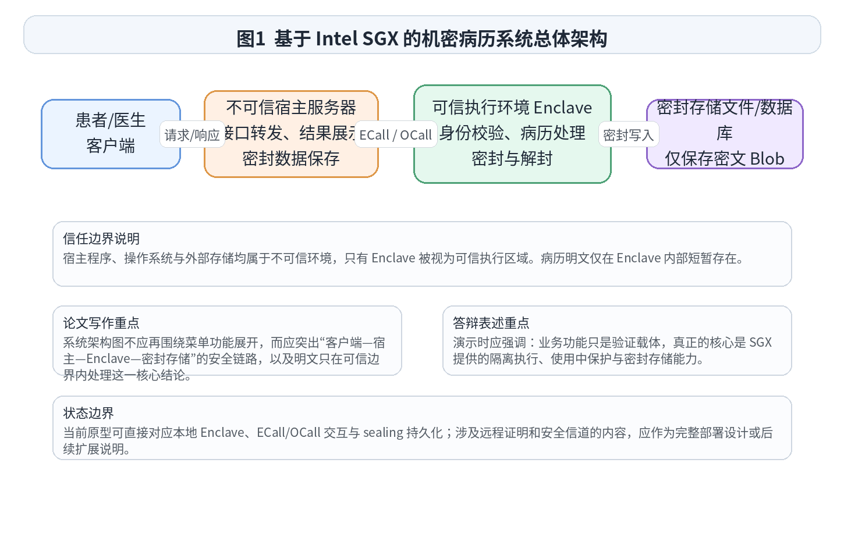
图 1 基于 Intel SGX 的机密病历系统总体架构
建议放在“系统总体架构”小节，用于突出客户端、不可信宿主、可信 Enclave 与密封存储之间的关系。
对应可编辑源文件：图1_总体架构.drawio

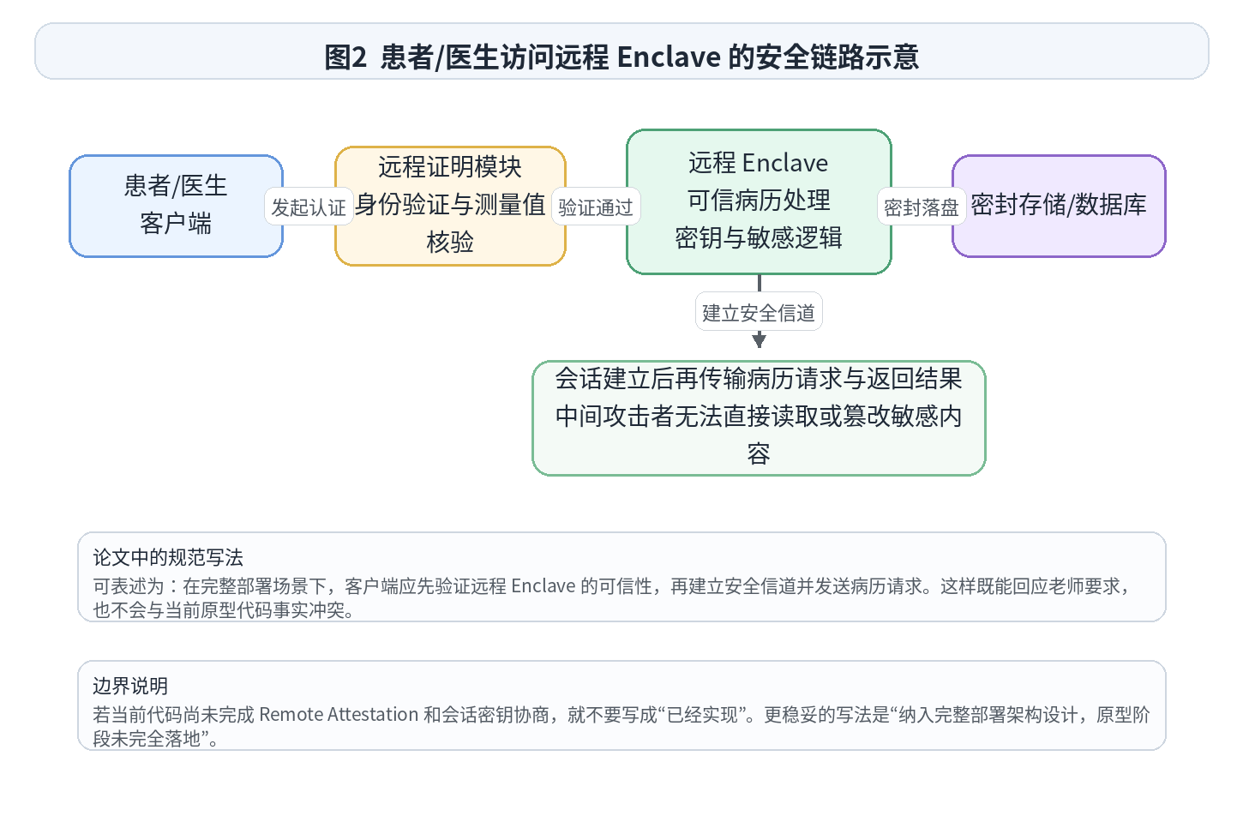
图 2 患者/医生访问远程 Enclave 的安全链路示意
建议放在“安全机制设计”或“完整部署架构”小节，用于说明远程认证与安全信道属于目标部署链路。
对应可编辑源文件：图2_安全链路.drawio

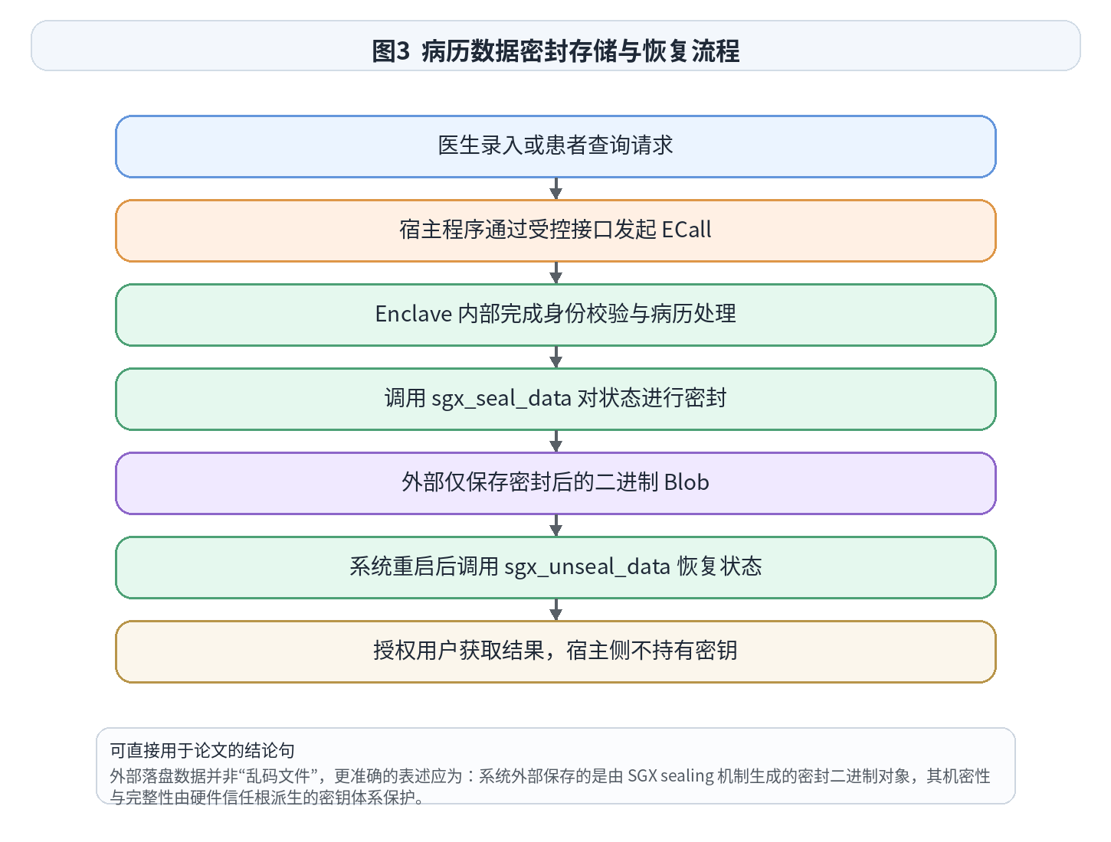
图 3 病历数据密封存储与恢复流程
建议放在“系统实现”或“安全性分析”小节，用于替代“文件是乱码”这一不规范表述。
对应可编辑源文件：图3_密封流程.drawio

